**江苏省仪征中学2022-2023学年度第二学期高二地理学科导学案**

**3.2 产业转移对区域发展的影响——以亚太地区为例**

研制人：李学忠 审核人：林爱红

班级：__________ 姓名：__________ 学号：________ 授课日期：2023年3月14日

**【课程标准及要求】**

|  |  |
| --- | --- |
| 课程标准 | 学习目标 |
| 以某区域为例，说明产业转移和资源跨区域调配对区域发展的影响。 | 1.结合某区域，说出产业转移的过程，归纳产业转移的基本特征。  2.结合实例，知道影响产业转移的因素。3.结合某区域，解释产业转移对移入区和移出区在经济、社会、环境等方面的影响。 |

**【导读——读教材，夯基础】**

阅读选择性必修二教材第66--71页

**【导学——培素养，引价值】**

一、亚太地区的产业转移

1．概念：企业将 的部分或全部由原生产地转移到其他地区的现象，称为产业转移。

2．类型：区域产业转移、 产业转移。

3．亚太地区产业转移四个阶段

|  |  |  |  |
| --- | --- | --- | --- |
| 时间 | 移出区 | 产业类型 | 移入区 |
| 20世纪50年代 | 美国 |  | 日本 |
| 20世纪60～70年代 |  | 劳动密集型 | 韩国、新加坡及我国香港、台湾等地 |
| 20世纪80年代 | 美国、日本 |  | 韩国、新加坡及我国香港、台湾等地 |
| 20世纪80年代 | 韩国、新加坡及我国香港、台湾等地 | 劳动密集型 | 东南亚其他国家、我国 地区 |
| 20世纪90年代后期 | 美国、日本 | 资本与 密集型 | 东南亚其他国家、中国大陆地区 |
| 韩国、新加坡及我国香港、台湾等地 | 劳动密集型 | 东南亚其他国家、我国 地区 |

二、产业转移的原因

1．技术水平差距：产业转移一般是按“ ”依次进行推进。

2．劳动力价格差异：劳动力资源 、 且价格低的国家或地区，往往成为产业转移的目的地。

3．市场规模大小：发展中国家或地区的经济增长，使得市场规模越来越 ，为发达国家产业转移提供了市场机遇。

4．政策支持程度：一些发达国家制定限制政策有利于 ，而一些相对落后的国家和地区制定产业优惠政策等措施来承接 。

5．其他因素：国际 形势变化，产业链 产生的效应，原生产用地紧张、 昂贵、环境污染严重等。

三、产业转移对区域发展的影响

1．对移入区的影响

|  |  |
| --- | --- |
| 影响角度 | 具体影响 |
| 经济 | 促进移入区的 ，加快 进程 |
| 社会 | 增加 机会，促进就业，减少人口外迁 |
| 生态 | 部分高耗能、高污染产业的移入加大了当地 和 的压力 |

2.对移出区的影响

|  |  |
| --- | --- |
| 影响角度 | 具体影响 |
| 经济 | 促进移出国家或地区在区域 中占据有利地位 |
| 社会 | 常常会引起 人口增加；影响着迁入人口的数量，并对迁入人口的 提出更高的要求 |
| 生态 | 改善移出国家或地区的生态环境，减少污染，减轻 压力 |

**【导思——析问题，提能力】**

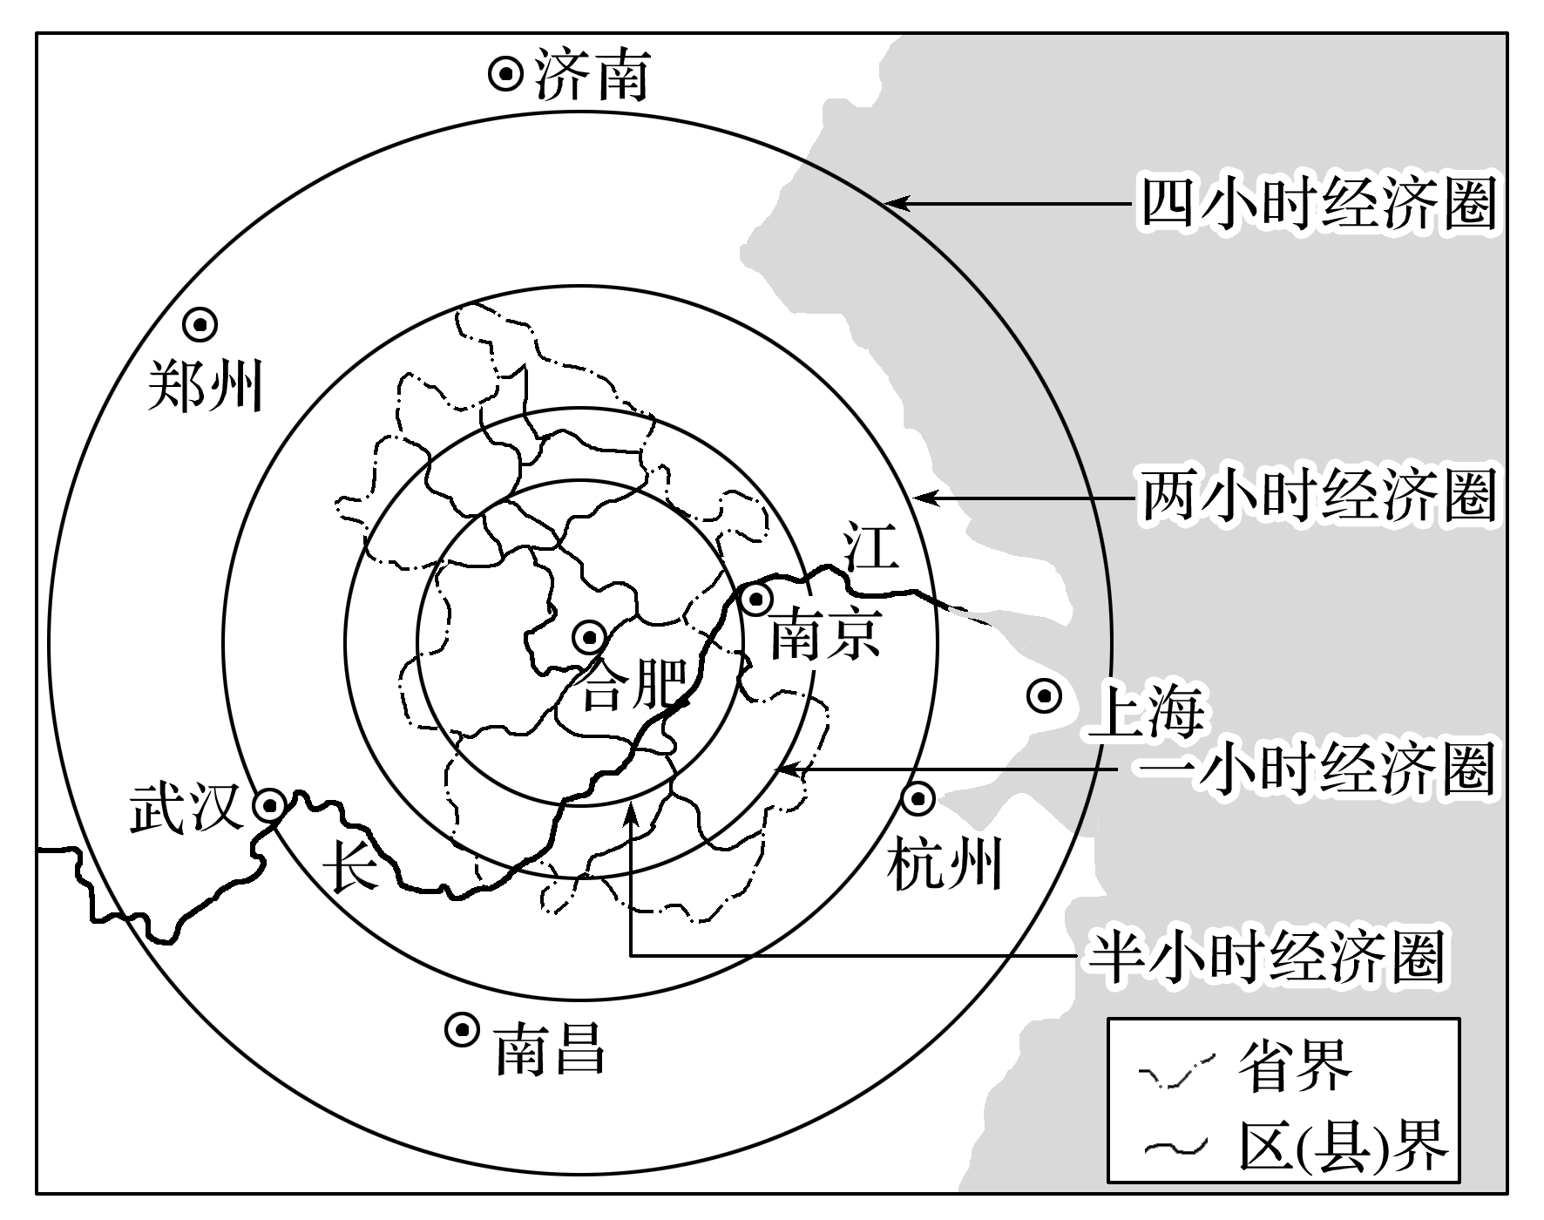皖江(长江安徽段)城市带国家级承接产业转移示范区，利用苏、浙、沪等沿海地区产业部门“腾笼换鸟”之机，形成了纺织、家电、汽车产业基地。下图为皖江城市带国家级承接产业转移示范区示意图。

1. 从产业结构和地理环境两个方面，分析“腾笼换鸟”对苏、浙、沪等沿海地区的影响。
2. 产业转入对安徽皖江地区的发展有什么影响？

**【导练——解例题，找方法】**

读“全球某产业转移路径及趋势图”，回答1～3题。

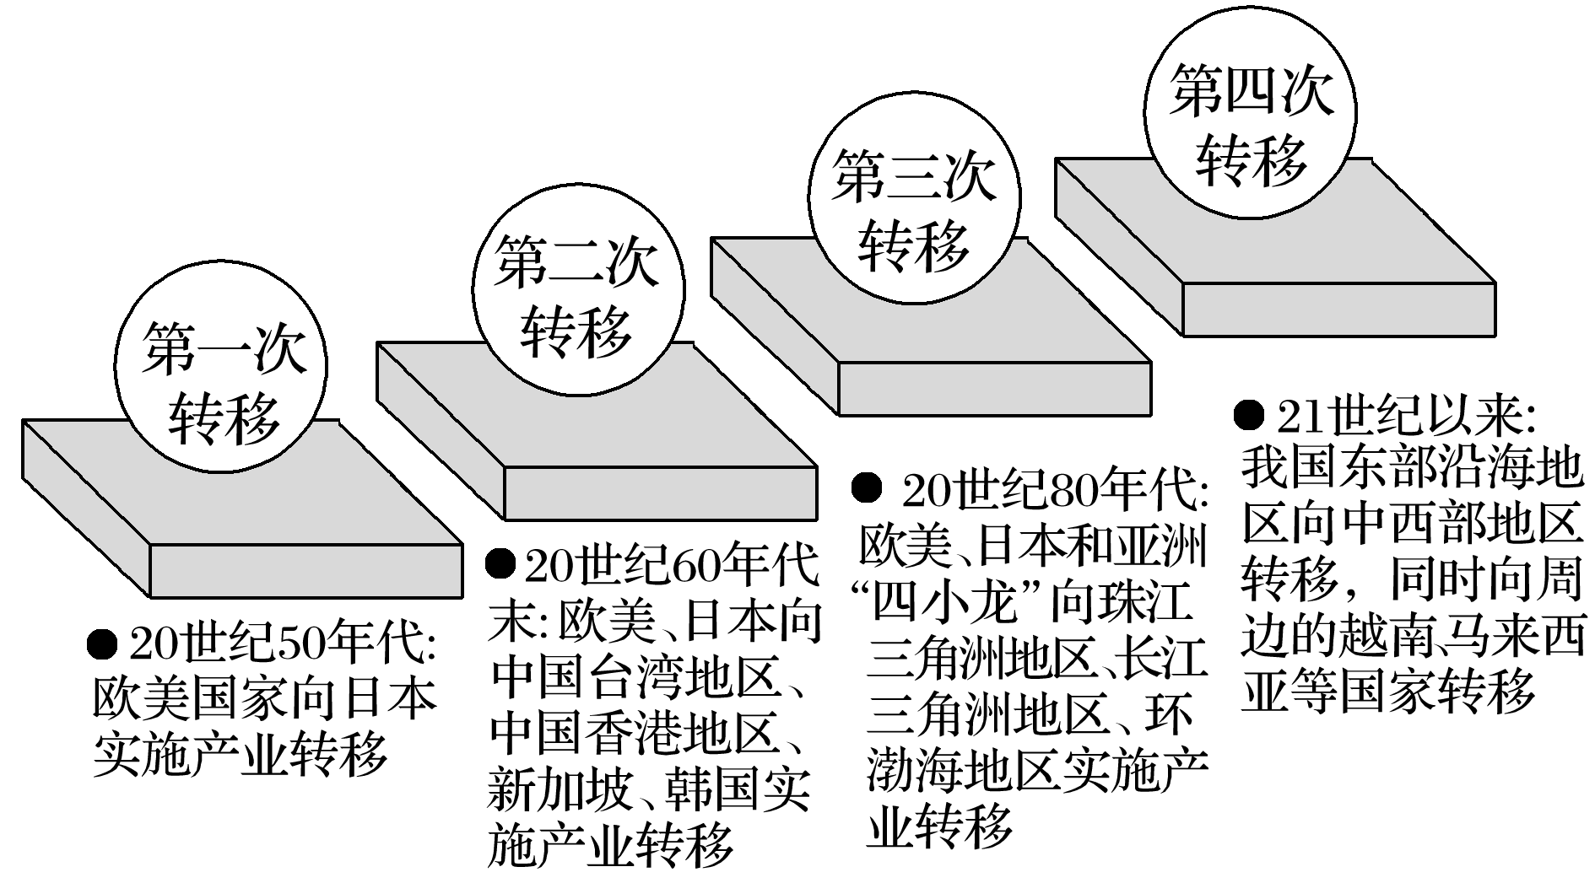1．该图反映的某产业最有可能是(　　)

A．电子元件生产 B．机械工业

C．普通服装生产 D．宇航飞机研发

2．我国中西部地区、东北地区成为第四次产业转移的首选地之一，其主要原因是(　　)

A．地理位置优越 B．市场更广阔

C．原料、资金充足 D．劳动力成本低

3．目前由我国沿海等地迁回欧美的产业最可能()

A．出口或代工产业 B．动力指向型产业 C．科研中心 D．高端制造业

**【课堂检测】**

产业梯度主要指由于国家或地区间的资源要素禀赋、经济、技术、产业分工差异而在产业结构水平上形成的阶梯状差距，下图为“我国区域间产业转移梯度模式”。据此回答1～25题。

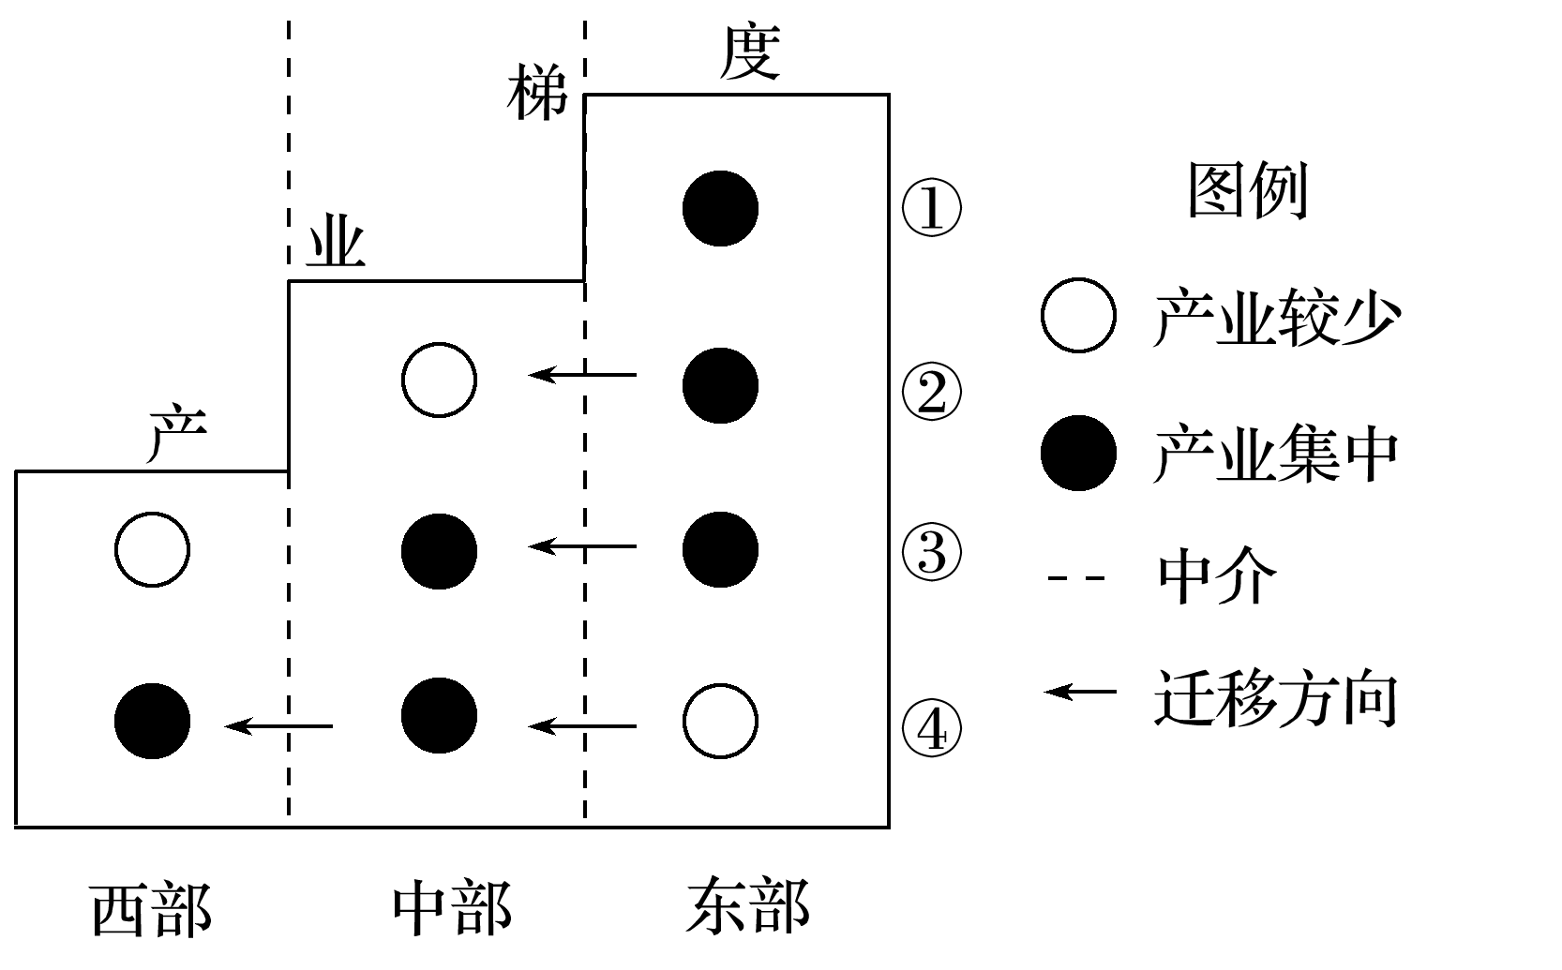1．①②③④代表的产业要素分别是(　　)

A．能源、劳动力、资本、技术

B．劳动力、资本、能源、技术

C．资本、能源、劳动力、技术

D．技术、资本、劳动力、能源

2．目前我国东部产业向中、西部地区进行梯度转移中最常见的类型是(　　)

A．能源密集型 B．劳动密集型 C．资本密集型 D．技术密集型

**【导悟——拓思维，建体系】**

**江苏省仪征中学2021—2022学年度第二学期高二地理学科作业**

**江苏省仪征中学2022—2023学年度第二学期高二地理学科作业**

**3.2 产业转移对区域发展的影响——以亚太地区为例**

研制人：李学忠 审核人：林爱红

班级：________姓名：________学号：_______时间：3月14日作业时长：20分钟

**【基础过关】**

2020年7月17日，87家日企获日本700亿日元补贴，正式将生产线从中国转出。其中30家企业将把生产线转移到东南亚，其他57家企业将搬往日本。迁往东南亚的企业，其产品涵盖航空零部件、汽车零部件、化肥、医药和纸制品生产商，其中包括夏普、Shionogi、Terumo和Kancka等知名企业。据此完成1～2题。

1．推测影响87家日企正式将生产线从中国转出的主要因素是(　　)

A．市场 B．技术 C．政策 D．劳动力

2．部分日企搬离中国，其短期内对中国的影响是(　　)

A．国家税收锐减 B．抗风险能力减弱 C．环境质量下降 D．失业人口增加

20世纪80年代初，广东省佛山市引进国外现代化陶瓷生产线，发展成为全国乃至世界最大的陶瓷生产基地。2003年，佛山陶瓷主产区被划入中心城区范围，陶瓷产业逐步向外转移，江西省高安市抓住契机，引入了佛山的建陶(建筑陶瓷)产业链。建陶产业耗能大，污染大。经过十余年的发展，高安市已发展成为我国第二大建陶产业基地。下图示意高安市建陶产业发展进程。据此完成3～5题。

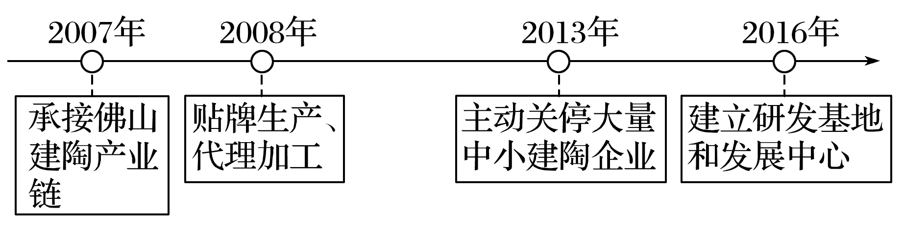

3．促使佛山陶瓷产业向外转移的主要原因是佛山(　　)

A．市场需求减小 B．产业结构调整升级 C．原材料枯竭 D．企业竞争加剧

4．高安市承接佛山陶瓷产业转移，对当地产生的影响有(　　)

A．促进高新技术产业发展 B．加快能源消费结构调整

C．促进国内建陶产业分工 D．加剧能源消耗和环境污染

5．高安市建陶产业一直致力于(　　)

A．品牌建设 B．增加销量 C．扩大规模 D．清洁生产

衰退性产业转移主要是指在本地不再具有比较优势的产业向外转移。读“广东省产业转移效应理论模型图”，回答6～7题。

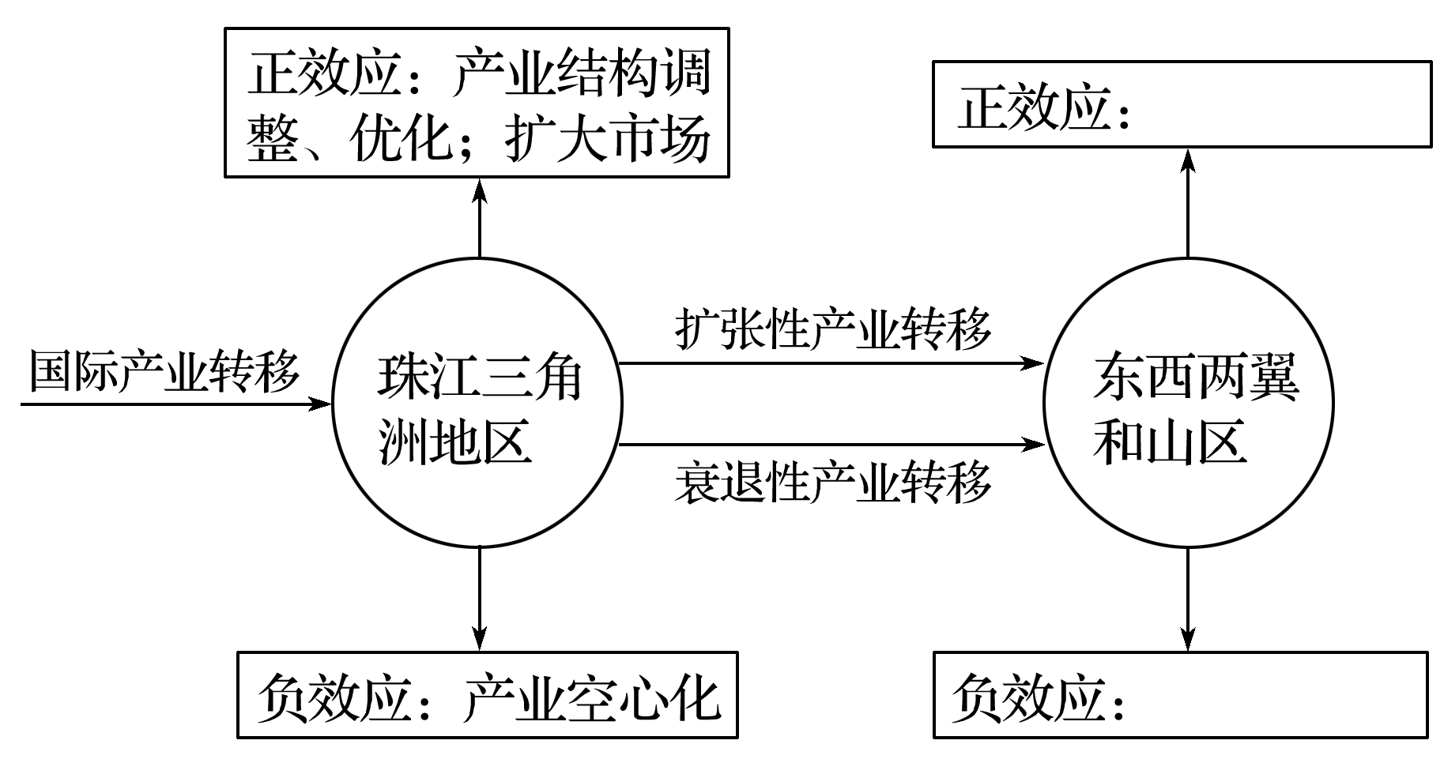

6．下列产业中，最有可能属于珠江三角洲地区衰退性产业转移的是(　　)

A．汽车零配件生产 B．节能环保业 C．服装鞋帽生产 D．高端装备制造业

7．衰退性产业转移对广东省东西两翼和山区产生的正效应是(　　)

A．土地利用多样化，耕地面积扩大 B．增加就业机会，吸纳农村剩余劳动力

C．促进经济发展，提高高新技术产业比重 D．有可能带来环境污染等问题

**【能力提升】**

湄公河五国是中国“一带一路”倡议沿线的关键节点国家，已被定位为中国“一轴两翼”国际产能合作布局中的“主轴”重点合作国家，而中国对外产业转移是国际产能合作的重要方式。下表为“湄公河五国2009～2016年对接中国产业转移能力评价结果(数值越大，承接能力越强)”。据此回答8～9题。

|  |  |  |  |  |  |
| --- | --- | --- | --- | --- | --- |
| 国家  年份 | 柬埔寨 | 老挝 | 缅甸 | 泰国 | 越南 |
| 2009 | 0.447 | 0.404 | 0.351 | 0.649 | 0.564 |
| 2012 | 0.460 | 0.459 | 0.361 | 0.706 | 0.624 |
| 2014 | 0.483 | 0.498 | 0.408 | 0.712 | 0.639 |
| 2016 | 0.446 | 0.455 | 0.363 | 0.663 | 0.598 |

8.2009～2016年，湄公河五国对接中国产业转移能力最强的国家是(　　)

A．泰国 B．越南 C．老挝 D．缅甸

9．泰国和越南对接中国产业转移能力较强的原因是(　　)

①对外开放程度较高　②经济发展水平较高　③基础设施较为完善　④空间上与中国相邻

A．①②③ B．①②④ C．①③④ D．②③④

雁行形态说揭示了区域产业结构高级化的过程。产业发展的雁行形态具体表现为：第一只雁是国外产品大量进口引起的进口浪潮，第二只雁是进口刺激国内市场所引发的国内生产浪潮，第三只雁是国内生产发展所促进的出口浪潮。读“产业结构的雁行形态示意图”，回答10～11题。

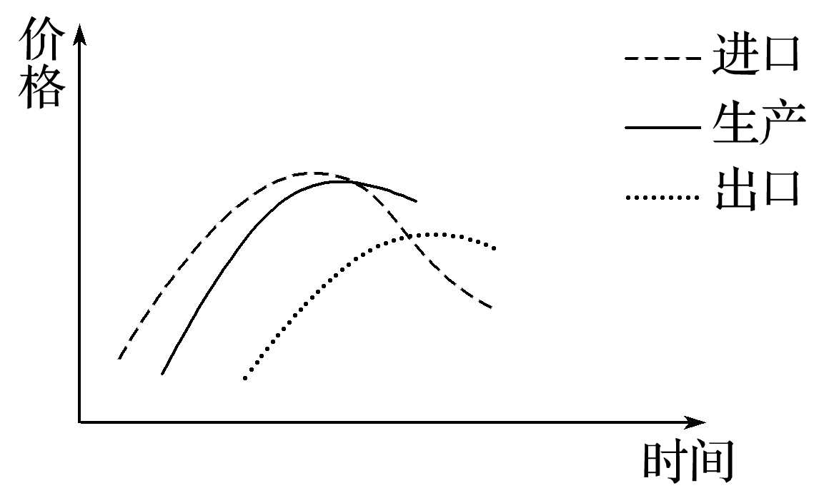

10．我国东南沿海地区的产业结构优化过程也呈现了雁行形态。该地区的部分产品在国际市场上具有竞争优势，出口量不断增加，主要原因可能是(　　)

A．生产规模大 B．劳动力成本低 C．技术、管理水平高 D．位于沿海地区，地理位置优越

11．下列最容易实现雁行形态发展序列的工业部门是(　　)

A．大飞机制造工业 B．汽车工业 C．纺织工业 D．微电子工业

（★）改革开放以来，我国汽车产业政策不断调整，汽车产业得到了快速发展。上汽集团成立于1984年，是国内最早的汽车集团之一。1994～2016年，上汽集团的扩张经历了“本地多样化—初步的市外扩张—以市外扩张为主”三个阶段。其中，第一阶段在上海市建成了完备的汽车生产及配套体系，第二、三阶段向江苏等地扩张(下图)。据此完成12～13题。

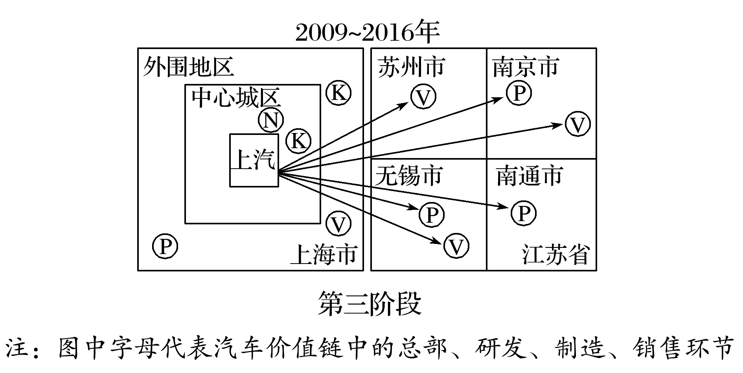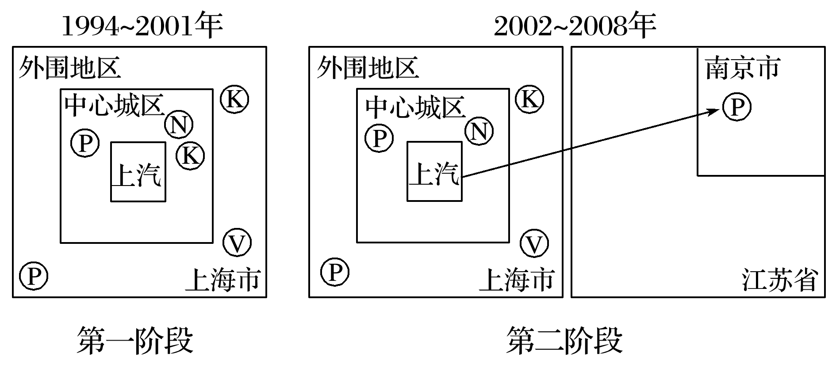

12．上汽集团“本地多样化”扩张的主要目的是(　　)

A．提高研发水平 B．满足生产需要 C．带动当地就业 D．提高生产效率

13．依据上汽集团的扩张历程判断，图中K、N、P、V分别代表(　　)

A．研发、总部、制造、销售 B．销售、总部、制造、研发

C．总部、研发、销售、制造 D．研发、总部、销售、制造

14．阅读图文材料，回答下列问题。

产业梯度是指一个区域内不同地区产业之间存在一定梯度。产业梯度≥1表明该产业为本区域具备明显优势的产业，竞争力强；产业梯度≤0.5表明该产业为本区域不具备竞争优势的产业，需转移或淘汰。下图为某年北京和河北部分工业的产业梯度优势比较图。

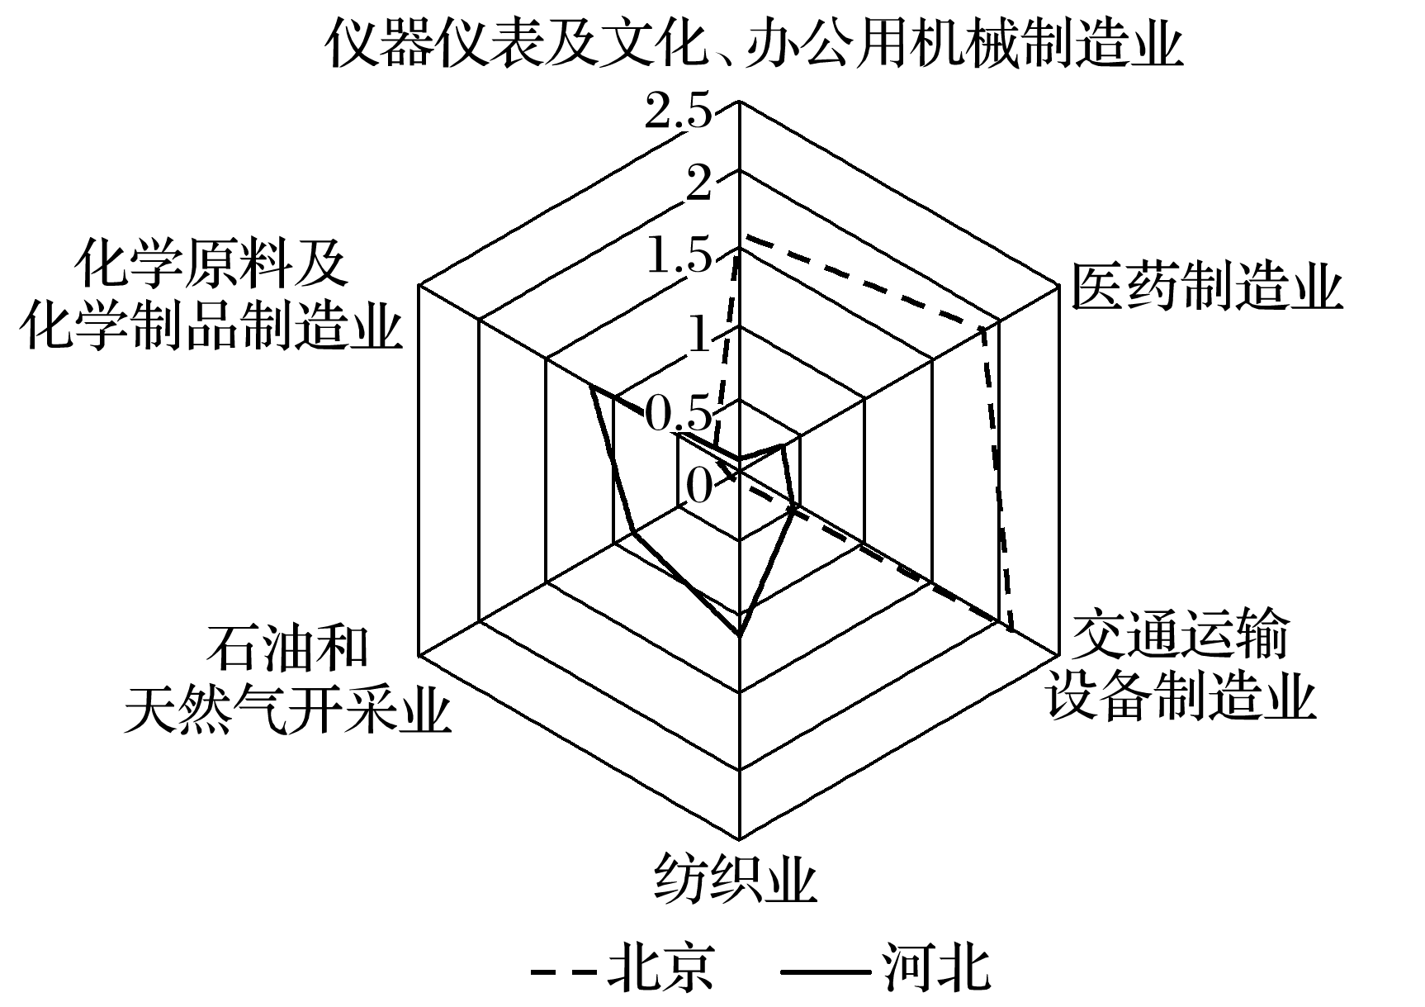

(1)据图简要说明北京具有梯度优势的工业及主要原因。

(2)据图说明北京要转出的产业及其产业特征。

(3)分析北京的纺织业、石油和天然气开采业、化学原料及化学制品制造业转移到河北，可能给河北带来的影响。

(4)“研发中心＋生产基地”经营模式已成为京冀合作发展的总体思路，说明京冀这种合作模式各自的区位优势。

15．（★）阅读图文材料，完成下列问题。

材料一　从20世纪70年代半导体产业在美国形成规模以来，半导体产业总共经历了两次大规模的产业转移：第一次是从20世纪80年代开始，由美国本土向日本转移，成就了东芝、松下、日立等知名品牌；第二次是20世纪90年代末期到2000年，随着半导体产业不断地发展与升级，美国逐步把IC(集成电路，也称芯片)的设计与制造进行分离，并将制造业转移。由美国、日本向韩国以及我国台湾转移，造就了三星、海力士、台积电、日月光等大型厂商。

材料二　半导体产业每一次转移的过程都带动了当地科技与经济飞速的发展。我国正在承接第三次转移，我国在过去的二十多年中，凭借低廉的劳动力成本，获取了部分国外半导体分装、制造等业务。随着全球电子化进程的开展，我国半导体产业厚积薄发，半导体产业下游发展兴旺。目前我国已成为全球第一大消费电子生产国和消费国。

材料三　下图为半导体产业链示意图。

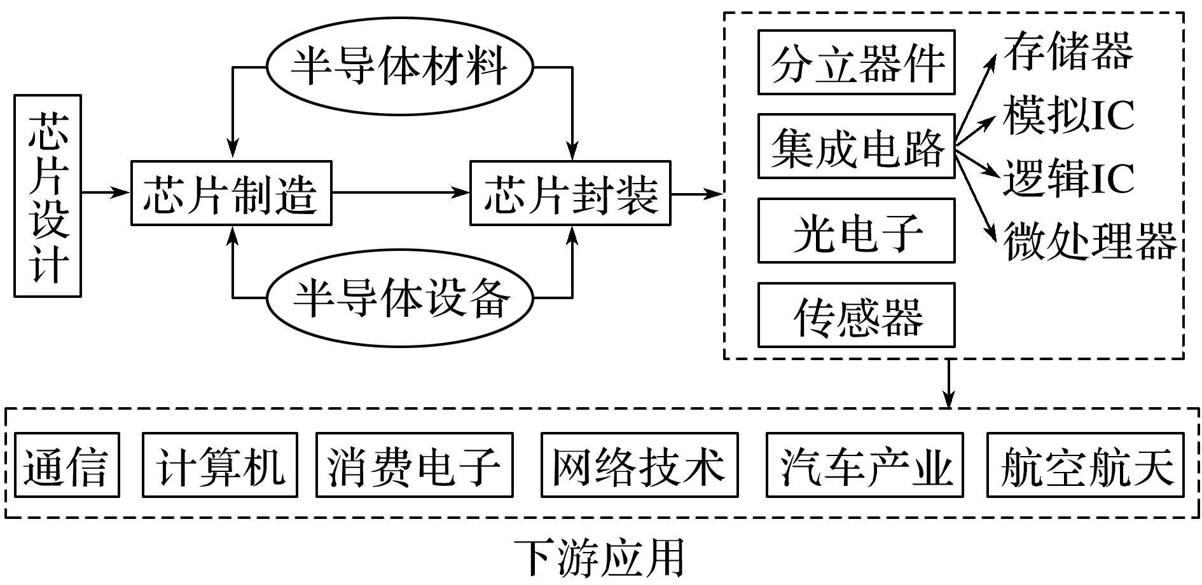

(1)简析美国半导体产业进行第一次产业转移的原因。

(2)第二次转移，美国开始主动将生产线外迁，采用委外代工的模式。判断此阶段美国半导体产业的生产特点。

(3)第三次半导体产业转移为规模转移。简述我国承接半导体第三次转移的优势条件。

(4)简述半导体产业转移给我国带来的有利影响。

**高二地理补充练习**

二十世纪六十年代以来，我国蔗糖产业的重心从台湾不断西移，1993年后，广西甘蔗种植面积和蔗糖产量稳居全国首位。广西地跨北回归线，其东部、北部和西北部为山地，中南部是平原。下图为“2016年广西蔗糖产量分布示意图”。据此回答1～2题。

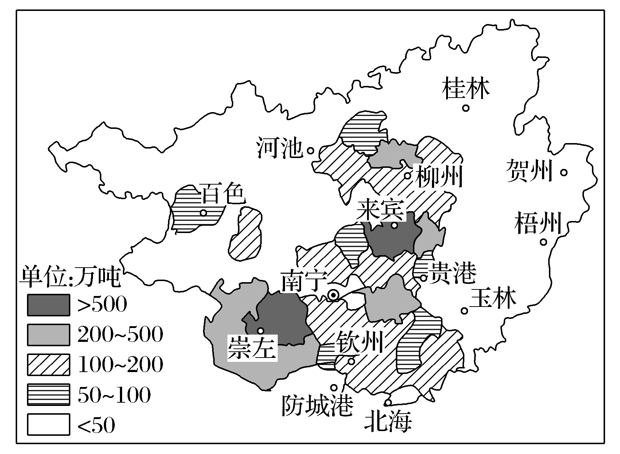

1．我国蔗糖产业重心西移的主要原因是(　　)

①东部地区产业升级　②东部地区环境退化　③广西生产成本较低　④广西消费市场广阔

A．①③ B．②④ C．①② D．③④

2．广西中南部成为甘蔗种植集中区域的主要影响因素是(　　)

①技术　 ②资金　 ③地形　 ④气候

A．①③ B．②④ C．①② D．③④

半导体产业与日常生活关系密切，从家用电器、PC电脑、笔记本到智能手机和智能穿戴，每一次变化背后都有半导体产业跳跃式发展的支持。下图为“全球半导体产业转移路径图”。据此完成3～4题。

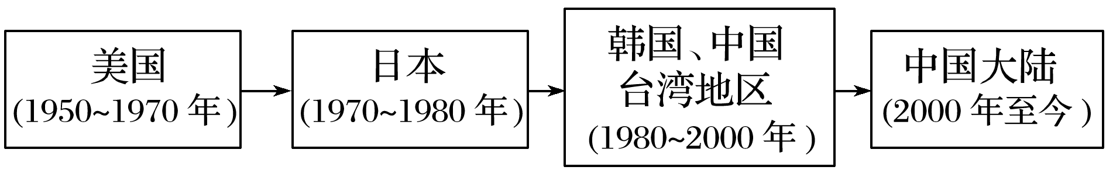

3．半导体产业向日本转移时，日本相比于美国的优势因素是(　　)

A．经济实力 B．技术水平 C．劳动力成本 D．半导体企业数量

4．半导体产业出现跳跃式发展的根本原因是(　　)

①技术升级　②工资上涨　③产业链分工深化　④政策性导向调整

A．①② B．①③ C．②④ D．③④

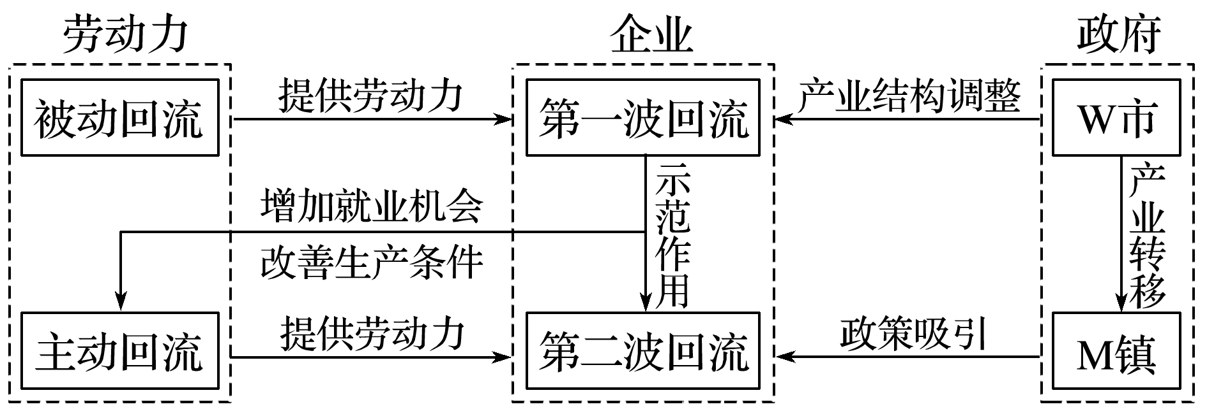20世纪80年代，M镇的服装企业迁至省会W市进行生产经营。近年来，这些企业又陆续迁回M镇，劳动力也随之迁移流动。企业和劳动力的回流过程及原因如图所示。读图文材料，回答5～6题。

5．关于该镇企业和劳动力回流原因的叙述符合实际的是(　　)

A．W市的产业结构调整和城市化进程促进了劳动力的主动回流

B．M镇承接产业转移，企业第二波回流带动了劳动力主动回流

C．M镇提供优惠的就业和投资政策，促成了企业的第一波回流

D．在企业回流和本地就业利好的作用下，更多劳动力被动回流

6．导致服装企业从M镇迁往W市，后又迁回的主导区位因素分别是(　　)

A．技术和环保 B．交通和劳动力 C．市场和政策 D．动力和原材料

疏解北京非首都功能成为实施京津冀协同发展的关键着力点。香河县地处京津之间，据北京市中心45千米，县政府积极构筑机器人产业港，引进高新机器人产业，2016年有30余家来自京津地区的机器人相关产业签约入驻，初步形成了涵盖核心配件等产业的机器人产业体系。据此完成7～9题。

7．相比河北，我国机器人产业初期选择落户京津地区主要考虑的是(　　)

A．交通运输网络 B．劳动力成本 C．靠近原料产地 D．教科研实力

8．促使北京市机器人产业向香河县转移的主要因素是(　　)

A．人口密度 B．城市职能 C．市场因素 D．内部交易成本

9．相比京津地区，香河县目前发展机器人产业的主要优势是(　　)

A．产业基础好 B．优美的环境 C．生产成本低 D．交通通达度高

10．阅读下列材料，回答问题。

材料一　2019年12月1日，中共中央、国务院印发《长江三角洲区域一体化发展规划纲要》，纲要列出的长三角核心区27个城市组成的城市群以2.2%的国土面积、11%的人口，创造了接近全国20%的GDP。

材料二　下图为长三角核心区27个城市分布图。

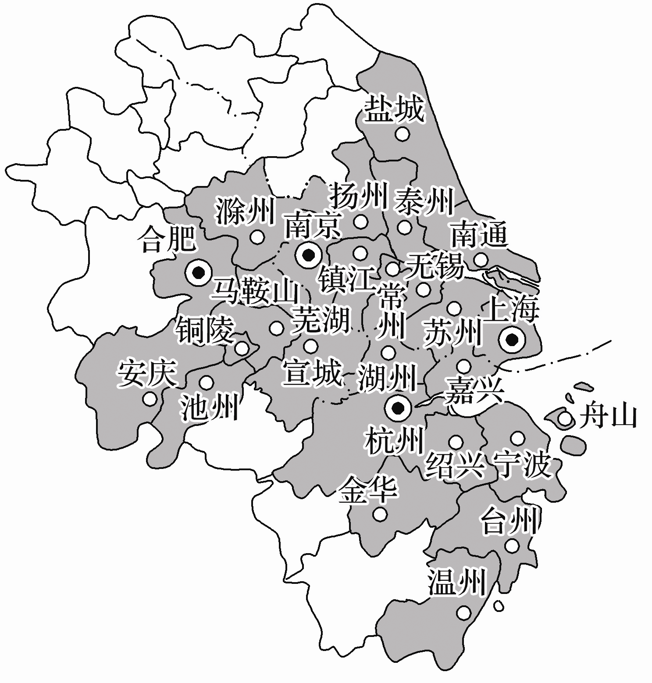

材料三　下图为长三角三省一市2005～2015年人均GDP变化图。

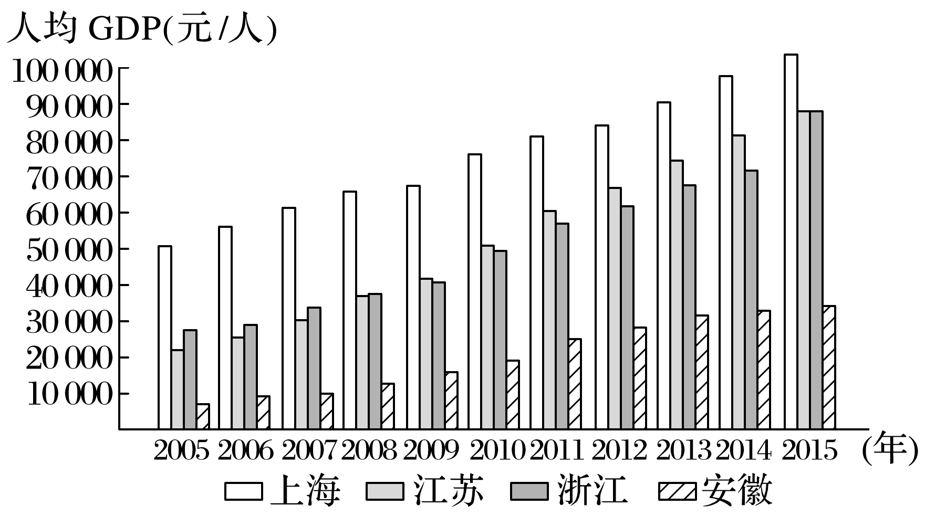

（1）简述长三角的地理位置及其意义。

（2）描述长三角三省一市2005～2015年人均GDP差距的变化特征。

（3）为加快长三角区域一体化进程，简析该区域可采取的措施。